Майкл Аргайл
РАДОСТЬ
Аргайл (Argyle) Джон Майкл (род. 1925) — английский психолог, почетный профессор психологического факультета Оксфордского Университета (Великобритания), специалист в области социальной и организационной психологии, психологии личности, психологического консультирования, социальных взаимодействий, позитивных переживаний. В настоящий момент занимается психологией религии и психологией счастья. Член Международного общества изучения общественных и личных взаимоотношений, редактор по социальной психологии British Journal of Social and Clinical Psychology и ряда международных серий сборников по экспериментальной социальной психологии, редактор-консультант множества научных журналов. Одна из ведущих фигур в развитии социальной психологии в Англии. Автор более чем 170 статей, 19 монографий, переведенных на множество языков, редактор 8 книг.
Сочинения: The Psychology of Interpersonal Behaviour (1967); Social Interaction (1969); The Social Psychology of Work (1972); The Psychology of Happiness (1987); The Social Psychology of Everyday Life (1992) и др. В рус. пер.: Психология счастья (1990).
ПРОСТРАНСТВО ПОЛОЖИТЕЛЬНЫХ ЭМОЦИЙ
Существует множество словесных характеристик, описывающих положительные переживания. Рассмотрим один из вариантов классификации настроений. Обычно с этой целью перед определенной выборкой испытуемых ставится задача сгруппировать множество самых различных слов, несущих эмоциональную нагрузку, затем проводится статистическое исследование (это может быть факторный анализ или многомерное шкалирование), в результате которого определяется содержательная основа экспертных суждений.
Один из типичных примеров подобных исследований дан на рис. 1. Аналогичные результаты были позднее получены в исследованиях, выполненных в самых различных культурных средах [33]. Вышеупомянутое исследование, а также многие другие дают основание для утверждения, что существуют два основных диапазона эмоциональных проявлений: приятно—неприятно (иначе говоря, счастливый—печальный) и активация—торможение (или степень интереса и возбужденности). Эти два измерения остаются в силе и для эмоциональной экспрессии, проявления чувств, например, мимики. Обнаружено, что эти два измерения являются функцией двух совершенно разных нейрофизиологических систем. Однако, как мы уже видели, анализ данных самоотчета показывает, что положительные и отрицательные эмоции в определенных условиях могут определяться независимыми факторами [36].
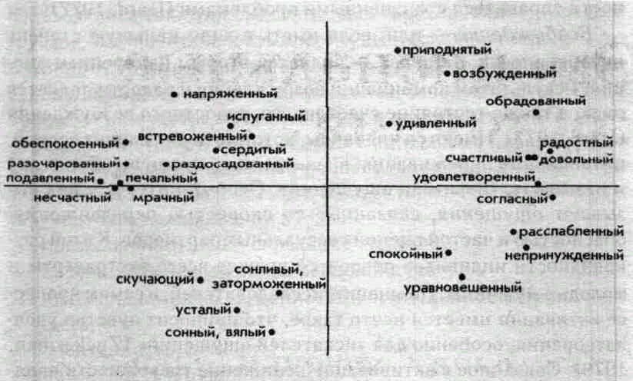
Рис. 1. Два измерения эмоций

Различают несколько видов положительных эмоций. Основному измерению положительных эмоциональных состояний соответствуют чувство радости и экзальтация (эйфория). Они ассоциируются с улыбкой на лице, удовольствием от общения с другими людьми, ощущением принятия (окружающими), уверенностью в себе и спокойствием, а также ощущением способности справиться с жизненными проблемами [21].
Возбуждение — или, если иметь в виду меньшую степень интенсивности, интерес — является вторым измерением эмоций. Результатом комбинации возбуждения и радости является смех, а также состояние счастливого, радостного возбуждения [21]. Имеются индивиды, которые ценят и ищут острые, интенсивные переживания, впечатления или ощущения, их так и называют: «искатели ощущений». Особый интерес у них вызывают ощущения, связанные со скоростью передвижения, опасностью и частой сменой сексуальных партнеров. К этой разновидности индивидов относятся, прежде всего, экстраверты и молодые мужчины. По мнению исследователей, в самом процессе активации имеется нечто такое, что приносит чувство удовлетворения, особенно для «искателей ощущений» [39]. Связанное с активизацией снижение тревожности является источником радости, даже эйфории, например, в результате приземления после прыжка с парашютом. Так или иначе, вполне допустимо, что активация может быть одним из слагаемых радости: вероятно, она и придает нашей жизни определенный вкус и остроту.
Удовлетворенность, релаксация и чувство комфорта характерны для более низкого уровня возбуждения, более низкой степени интенсивности положительных эмоций, хотя тоже могут быть составляющими радости.
В исследованиях последних лет появилось третье измерение эмоций: интенсивность или глубина переживания. Например, слова «ласковый» и «отвратительный» характеризуют высокую интенсивность переживаний, в то время как приятный и внимательный описывают переживание низкой интенсивности [13]. Аргайл и Кросслэнд, основываясь на сходстве своих ощущений, провели исследование, в ходе которого испытуемые должны были сгруппировать положительные эмоции, источником которых явились 24 вида различной деятельности. Исследователи сделали вывод, что полнота переживаний, их глубина явились одним из основных направлений для группировки эмоций. Этот вид переживаний, как установили Аргайл и Кросслэнд, побуждается прослушиванием музыки, чтением и общением с природой. Для описания его ученые воспользовались такими понятиями, как «вдохновение», «сладкая грусть», «незначительность моего существования», «тронут глубоко, до глубины души, до слез» и т. д. В конечном итоге был сделан вывод, что второе направление основано на успехе, а третье — на чувстве привязанности к другим людям. Полнота переживаний имеет много общего с «пиковыми переживаниями» — «моментами наиболее полного ощущения счастья и самореализации» [26]. В характеристику этого «пика», или «потока» переживаний входят:
- поглощенность, фокусирование внимания;
- переживание своей силы, возможностей;
- интенсивная радость, ценность и осмысленность происходящего;
- спонтанность, легкость;
- целостность и подлинность.
Подобная ситуация била охарактеризована учеными [11] как «слияние», то есть полная погруженность в какую-либо деятельность — трудовую или досуговую. Было высказано предположение, что источником этой «самоценной вовлеченности» является равновесие между сложностью деятельности и умениями человека, его мастерством или квалификацией. Если проблема, которую предстоит решить, слишком сложна, появляется чувство беспокойства, если слишком проста — то чувство скуки [8].
Литература
- Apter, M. J. The Experience of Motivation. London: Academic Press, 1982.
- Apter, M. J. Reversal theory and personality: a review. Journal of Research in Personality. 1984. 18: 265—288.
- Ax, A. F. The physiological differentiation of fear and anger in humans. Psychosomatic medicine. 1953. 15: 433—442.
- Batson, D., Coke, J. S., Chard, F., Smith, D. and Taliaferrol, A. Generality of the Glow of Goodwill: effects of mood on helping and information acquisition. Social Psychology Quarterly. 1979. 42: 176—9.
- Bower, G.H. Mood and memory. American Psychologist. 1981. 36: 129—148.
- Bower, G.H. Affect and cognition. Philosophical Transactions of the Royal Society, 1983, B302, 387—402.
- Buck, R. The Communication of Emotion. New York: Guilford, 1984.
- Chalip, L., Csikszentmihalyi, M., Kleiber D. and Larson, R. Variations of experience in formal and informal sport. Research Quarterly for Exercise and Sport. 1984. 55: 109—116.
- Clark, D. M. and Teasdale, J. D. Diurnal variation in clinical depression and accessibility to memories of positive and negative experiences. Journal of Abnormal Psychology. 1982. 91: 87—95.
- Clark, M. S. and Isen, A. M. Toward understanding the relationship between feeling states and social behavior. In A. Hastorf and A. M. Isen (eds.) Cognitive Social Psychology. New York: Elsevier, 1982.
- Csikszentmihalyi, M. Toward a psychology of optimal experience. Review of Personality and Social Psychology. 1982. 3: 13—36.
- Cunningham, M.R. Weather, mood and helping behavior: quasi experiments with the sunshine Samaritans. Journal of Personality and Social Psychology. 1979. 37: 1947—56.
- Daly, E. M., Lancee, W. J. and Polivy, J. A conical model for the taxonomy of emotional expression. Journal of Personality and Social Psychology. 1983. 45: 443—57.
- Dovidio, J. F. Helping behavior and altruism: an empirical and conceptual overview. Advances in Experimental Social Psychology. 1984. 17: 362—427.
- Forgas, J.P., Bower, G.H. and Krantz, S.E. The influence of mood on perceptions of social interaction. Journal of Experimental Social Psychology. 1984. 20: 497—513.
- Gouaux, C. Induced states and interpersonal attraction. Journal of Personality and Social Psychology. 1971. 20: 37—43.
- Наrre, R., Clarke, D.D. and De Carlo, N. Motives and Mechanisms. London: Methuen, 1985.
- Isen, A.M., Johnson, M.M.S., Mertz, E. and Robinson, G.F. The influence of positive affect on the unusualness of word association. Journal of Personality and Social Psychology. 1985. 48: 1413—26.
- Isen, A.M. and Means, B. The influence of positive affect on decision-making strategy. Social Cognition. 1983. 2: 18—31.
- Isen, A.M., Schalker, Т.Е., Clark, M. and Karp, L. Affect, accessibility of material in memory, and behavior: a cognitive loop? Journal of Personality and Social Psychology. 1978. 36: 1—12.
- Izar,.C.E. Human Emotions. New York and London: Plenum, 1977.
- Laird, J.D. The real role of facial response in the experience of emotion: a reply to Tourangeau and Ellsworth, and others. Journal of Personality and Social Psychology. 1984. 47: 909—17.
- Lanzetta, Cartwrght-Smith & Kleck, 1976
- Lloyd, G.G. and Lishman, W.A. Effect of depression on the speed of recall of pleasant and unpleasant experiences. Psychological Medicine. 1975. 5: 173—180.
- Manucia, G.K., Baumann, D.J. and Cialdini, R.B. Mood influences on helping: direct effects or side effects? Journal of Personality and Social Psychology. 1984. 46: 357—364.
- Maslow, A.H. Toward a Psychology of Being. Princeton: Van Nostrand, 1968.
- Mintz, N. Effects of esthetic surroundings. Journal of Psychology. 1956. 41: 459—466.
- O' Malley, M. N. and Andrews, L. The effects of mood and incentives on helping: are there some things money can't buy? Motivation and Emotion. 1983. 7: 179—189.
- Public Opinion. 1981. Oct/Nov issue.
- Rimland, В. The altruism paradox. Psychological Reports. 1982. 51 521—522.
- Rolls, E. T. Effects of electrical stimulation of the brain on behavior. Psychology Surveys 2: 151—169. London: Allen & Unwin, 1979.
- Rosenhan, D. L., Salovey, P. and Hargis, K. The joys of helping: focus of attention mediates the impact of positive affect on altruism. Journal of Personality and Social Psychology. 1981. 40: 899—905.
- Russell, J. A. Pancultural aspects of the human conceptual organization. Journal of Personality and Social Psychology. 1983. 45: 1281—8.
- Schachter, S. and Singer, J. Cognitive, social and physiological determinants of emotional state. Psychological Review. 1962. 69: 379—399.
- Teasdale, J.D. and Russell, M.L. Differential effect of induced mood on the recall of positive, negative, and neutral words. British Journal of Clinical Psychology. 1983. 22: 163—171.
- Watson, D. and Tellegen, A. Toward a consensual structure of mood. Psychological Bulletin. 1985. 98: 219—235.
- Weyant, J. M. Effects of mood states, costs and benefits on helping. Journal of Personality and Social Psychology. 1978. 36: 1169—76.
- Zajonc, R.B. Emotion and facial efference: a theory reclaimed. Science. 1985. 228: 15—21.
- Zuckerman, M. Sensation Seeking: Beyond the Optimal Level of Arousal. Hillsdale, NJ: Halsted, 1979.

Аргайл М. Психология счастья. М.: 1990. С. 183—203 (с сокращ.).
В качестве синонима слова «эмоции» автор часто пользуется словом «настроения». — Прим. пер.

